МИНИСТЕРСТВО ОБРАЗОВАНИЯ РЕСПУБЛИКИ БЕЛАРУСЬ

УЧРЕЖДЕНИЕ ОБРАЗОВАНИЯ
ГОМЕЛЬСКИЙ ГОСУДАРСТВЕННЫЙ ТЕХНИЧЕСКИЙ УНИВЕРСИТЕТ ИМЕНИ П. О. СУХОГО

Факультет автоматизированных и информационных систем

Кафедра «Информационные технологии»

ОТЧЕТ ПО ЛАБОРАТОРНОЙ РАБОТЕ №1
по дисциплине «Основы цифровой обработки изображений»

на тему: «Поэлементные преобразования цифровых изображений»

Выполнил: студент гр. ИТ-31
Миронов Н.А.
Приняла: преподаватель
Масалитина Н.Н.

Гомель 2018
Цель: научиться применять основные методы поэлементных преобразований при решении задач улучшения изображений.

Задание на лабораторную работу:

- Ввести изображение размером не менее 256х256 элементов.
- Преобразовать его к 256.
- Уменьшить частоту квантования изображения в 2, 4, 8, 16 раз. Вывести преобразованные изображения, сравнить с исходным.
- Уменьшить разрешение изображения в 2, 4, 8, 16 раз. Вывести преобразованные изображения, сравнить с исходным.
- Выполнить линейное контрастирование изображения (требуемые пределы значений яркости выбрать в соответствии с вариантом (табл. 1)

Таблица 1
Вариант | Минимум | Максимум
16 | 78 | 112

- Вырезать фрагмент изображения и увеличить его разрешение в 4 раза.
- Случайным образом заменить значения яркости заданного процента пикселей на значения, соответствующие белому и черному цвету. Вывести преобразованное изображение (изображение 2), сравнить с исходным.
- Измерить гистограмму распределения яркостей зашумленного изображения, определить диапазон ее значений и вывести в виде графика. Выявить недостатки изображения (сформулировать цель преобразования).
- По графику оценить максимальное и минимальное значение элементов изображения. Уменьшить вдвое динамический диапазон изображения. Сдвинуть его в сторону минимального значения (получить изображение 3), затем в сторону максимального значения (получить изображение 4). Вывести преобразованные изображения, сравнить с исходным.
- Произвести поэлементное преобразование изображения (см. табл. 2), вывести преобразованное изображение, сравнить с исходным.
Таблица 2
Вариант | Поэлементное преобразование
16 | Преобразование в негатив

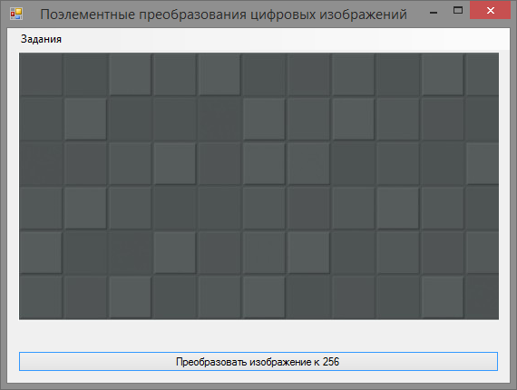

Рисунок 1 – Загрузка изображения

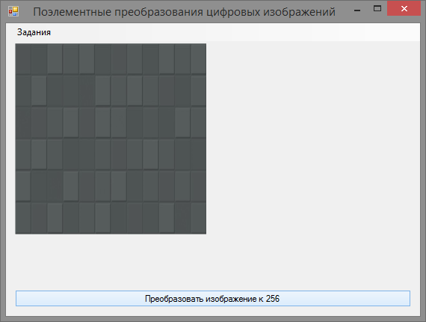

Рисунок 2 – Преобразование изображения к 256 на 256
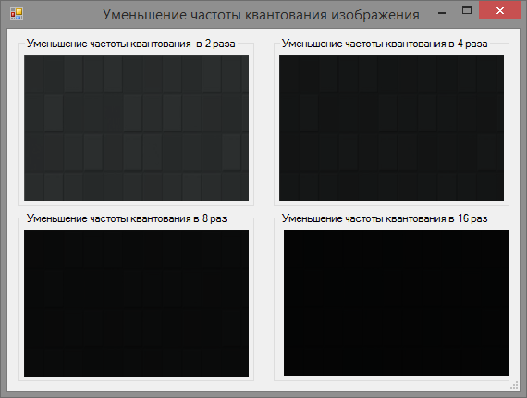

Рисунок 3 – Результат уменьшения частоты квантования изображения

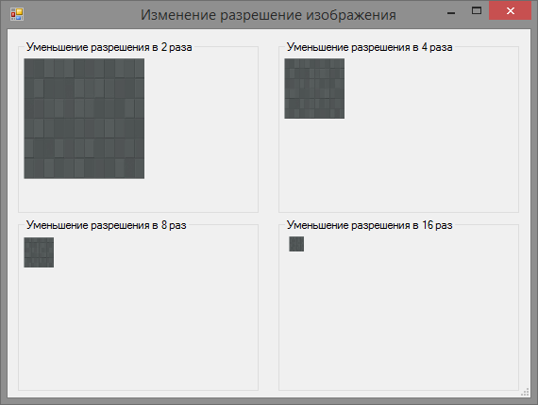

Рисунок 4 – Результат уменьшения разрешения изображения
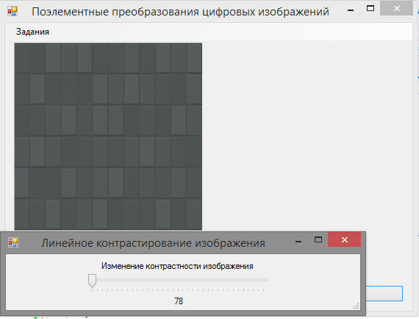

Рисунок 5 – Результат линейного контрастирования

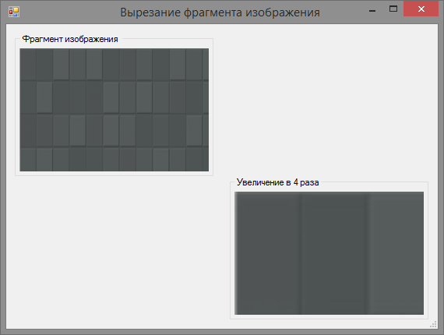

Рисунок 6 – Результат вырезания фрагмента изображения и увеличение его в 4 раза
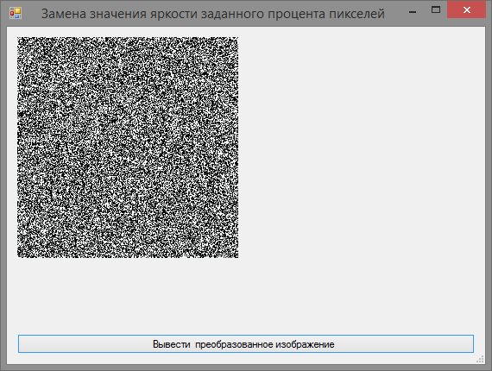

Рисунок 7 – Результат замены яркости пикселей

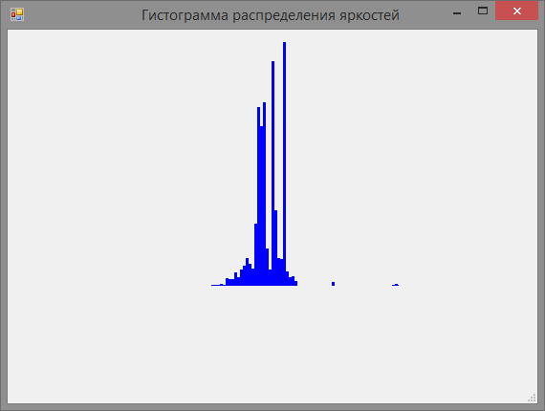

Рисунок 8 – Гистограмма распределения яркостей
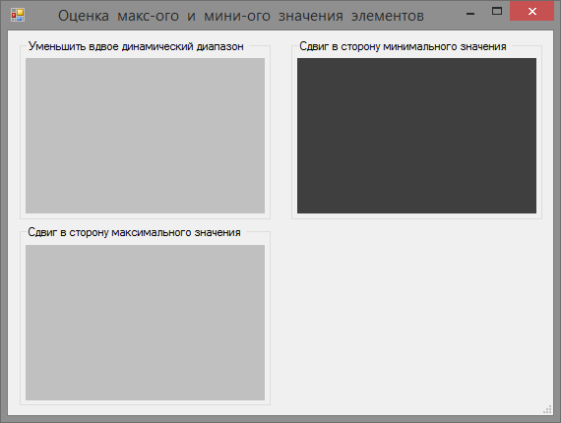

Рисунок 9 – Результат преобразований динамического диапазона изображения

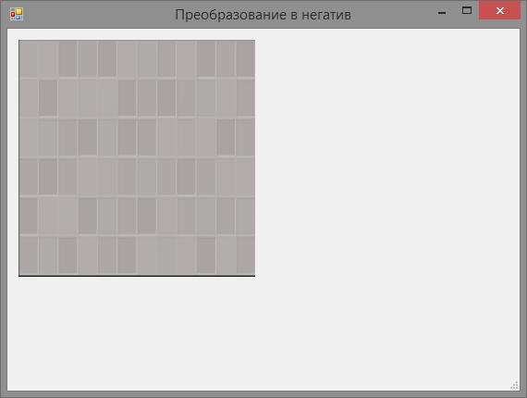

Рисунок 10 – Результат преобразования изображения в негатив
Вывод: в ходе лабораторной работы были изучены основные методы поэлементных преобразований при решении задач улучшения изображений, а именно:
- Уменьшение частоты квантования;
- Уменьшение разрешений изображения;
- Линейное контрастирование изображения;
- Поэлементное преобразование изображения.
Была построена гистограмма распределения яркостей зашумленного изображения
ПРИЛОЖЕНИЕ
Листинг программных модулей

using System;
using System.Drawing;
using System.Windows.Forms;

namespace Task1
{
public partial class Form1 : Form
{
public Form1()
{
InitializeComponent();
}

public static Bitmap image1;
public static Bitmap image2;
public static int[,] pixel;

public void открытьИзображениеToolStripMenuItem_Click(object sender, EventArgs e)
{
OpenFileDialog open_dialog = new OpenFileDialog();
open_dialog.Filter = "Image Files(*.BMP;*.JPG;*.GIF;*.PNG)|*.BMP;*.JPG;*.GIF;*.PNG|All files (*.*)|*.*";
if (open_dialog.ShowDialog() == DialogResult.OK)
{
try
{
image1 = new Bitmap(open_dialog.FileName);
pictureBox1.Image = image1;
}
catch
{
DialogResult rezult = MessageBox.Show("Невозможно открыть выбранный файл", "Ошибка", MessageBoxButtons.OK, MessageBoxIcon.Error);
}
}
}

// Загрузка изображения.
private void button1_Click(object sender, EventArgs e)
{
// Инициализирует новый экземпляр Bitmap класс из указанного существующего изображения,
// масштабированного до заданного размера.
image2 = new Bitmap(image1, 256, 256);
pictureBox1.Image = image2;

//получение матрицы с пикселями
pixel = new int[image2.Height, image2.Width];
for (int y = 0; y < image2.Height; y++)
for (int x = 0; x < image2.Width; x++)
pixel[y, x] = (image2.GetPixel(x, y).ToArgb());
}

private void линейноеКонтрастированиеИзображенияToolStripMenuItem_Click(object sender, EventArgs e)
{
Form2 BrightnessForm = new Form2(this);
BrightnessForm.ShowDialog();
}

private void фрагментИзображенияToolStripMenuItem_Click(object sender, EventArgs e)
{
Form4 cutOutAFragment = new Form4(this);
cutOutAFragment.ShowDialog();
}

private void уменьшениеРазрешенияИзображенияToolStripMenuItem_Click(object sender, EventArgs e)
{
Form3 ChangeOfSize = new Form3(this);
ChangeOfSize.ShowDialog();
}

private void квантованиеИзображенияToolStripMenuItem_Click(object sender, EventArgs e)
{
Form5 ReduceTheFrequencyQuantization = new Form5(this);
ReduceTheFrequencyQuantization.ShowDialog();
}

private void заменаЗначенияЯркостиToolStripMenuItem_Click(object sender, EventArgs e)
{
Form6 replacementOfBrightnessValue = new Form6(this);
replacementOfBrightnessValue.ShowDialog();
}

private void гистограммаРаспределенияЯркостейЗашумленногоИзображенияToolStripMenuItem_Click(object sender, EventArgs e)
{
Form7 distributionHistogram = new Form7(this);
distributionHistogram.ShowDialog();
}

private void toolStripMenuItem2_Click(object sender, EventArgs e)
{
Form8 dynamicRangeOfTheImage = new Form8(this);
dynamicRangeOfTheImage.ShowDialog();
}

private void поэлементноеПреобразованиеИзображенияToolStripMenuItem_Click(object sender, EventArgs e)
{
Form9 cuttingTheRangeOfBrightness = new Form9(this);
cuttingTheRangeOfBrightness.ShowDialog();
}

//вывод на экран
public void FromBitmapToScreen()
{
pictureBox1.Image = image2;
}
}
}

